SỞ GIÁO DỤC VÀ ĐÀO TẠO
THÀNH PHỐ HỒ CHÍ MINH
TÊN ĐƠN VỊ: Trường Cao Đằng Lý Tự Trọng TP.HCM

BẢN MÔ TẢ NỘI DUNG CƠ BẢN CỦA SÁNG KIẾN

Tên người viết sáng kiến: Dương Ngọc Vọng
Chức vụ: Giảng viên
Đơn vị công tác: Khoa Công Nghệ Thông Tin
Tên Sáng kiến: Kỹ thuật khai thác lỗi windows và phòng chống xâm nhập
- Đặt vấn đề :
Khi nhắc đến hacker có lẽ hầu hết chúng ta đều nghĩ đến các trang web, hệ thống máy tính bị tấn công và tự ý thay đổi giao diện, việc sử dụng trái phép thẻ tín dụng hay hình ảnh của một nhóm người mang tính chất ẩn danh là các thành viên thuộc nhóm hacker có tên là Anonymous, xa hơn nữa là những thông tin mật bị đánh cắp đăng tải trên trang web Wikileak mà các phương tiện truyền thông đã nhiều lần đưa tin. Như vậy, theo cách nhận định của nhiều người thì hacker là những kẻ xấu chuyên phá hoại, xâm nhập hệ thống trái phép để đánh cắp các thông tin cá nhân, mã hóa dữ liệu người dùng một cách có chủ đích, đặc biệt là những dữ liệu mang tính chất tối mật v.v thì điều nầy cũng chưa hoàn toàn chính xác vì bên cạnh những mảng tối thì vẫn tồn tại nhiều mặt tích cực đó là lĩnh vực CEH. CEH viết tắt của Cetified Ethical Hacker là chứng chỉ được một tổ chức có tên là EC-Council công nhận những hacker mũ trắng, những người có kỹ năng của một hacker nhưng hành động của họ hoàn toàn trong sáng, không vi phạm pháp luật mà còn đóng góp cho vấn đề bảo mật, an toàn thông tin. Những người mà công việc chính của họ là thường xuyên giám sát, theo dõi để tìm hiểu những lỗ hỗng đang tồn tại trong hệ thống để từ đó cảnh báo cho người dùng nâng cao ý thức sử dụng một cách an toàn và giảm thiểu những rủi ro ở mức thấp nhất có thể.
2. Nội dung cơ bản của sáng kiến
- Trình bày kỹ thuật tấn công vào hệ điều hành Windows 7 và nêu một số giải pháp cho công tác bảo mật mà một chuyên viên bảo mật cần phải thực hiện.
- Thiết bị và phần mềm hỗ trợ : Máy tính cá nhân, phần mềm Vmware/VirtualBox, hệ điều hành Windows 7 và hệ điều hành Kali linux phiên bản 2017/2018.
3. Kết quả áp dụng :
- Đã áp dụng giảng dạy cho các khoá 17C1-ANM, 18C2-QTM.
4. Mức độ làm lợi bằng tiền :
- Giúp người dùng có ý thức sử dụng máy tính một cách an toàn và hiệu quả tránh các trường hợp rủi ro mất thông tin cá nhân, các dữ liệu quan trọng v.v…
5. Các đơn vị/lĩnh vực khác có thể áp dụng sáng kiến:
- .Các phòng chức năng trong Nhà trường đặc biệt là hệ thống máy tính tại phòng kế toán, phòng quản trị server.
- Tất cả các ngành nghề có áp dụng CNTT để tự động hóa công việc.
- Các khóa chuyên ngành mạng tại khoa CNTT.
6. Đánh giá phạm vi ảnh hưởng của Sáng kiến:
- Áp dụng cho tất cả học sinh – sinh viên chuyên ngành mạng và phần cứng máy tính.
- Đối với hệ TCCN có thể giảm tải bớt một số phần lý thuyết chuyên sâu mà tập trung vào phần thực hành nghề nghiệp.
- Các chứng cứ đính kèm để minh họa về phạm vi ảnh hưởng ^{(*)}:
- Đã áp dụng giảng dạy cho các 17C1-ANM, 18C2-QTM.
- Là giảng viên đã từng tham gia các khóa huấn luyện trong chương trình đào tạo về bảo mật theo tiêu chuẩn của tổ chức EC-Council với tài liệu chuẩn hóa CEH version 9.

Một số mô hình minh họa :
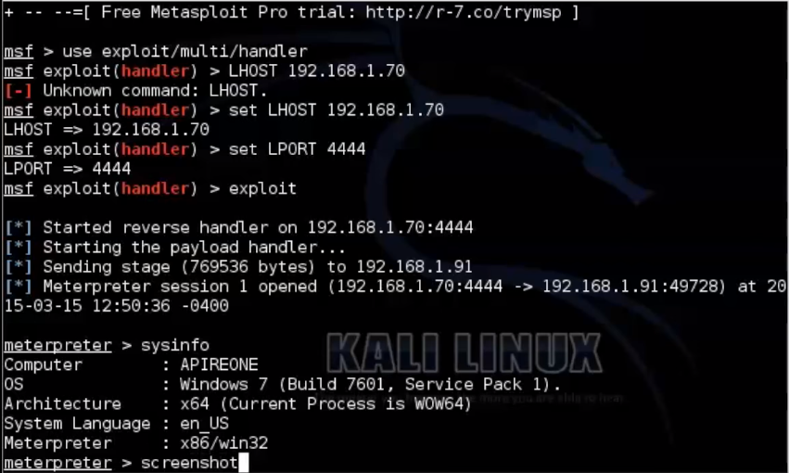
H1: Quy trình tấn công hệ thống windows
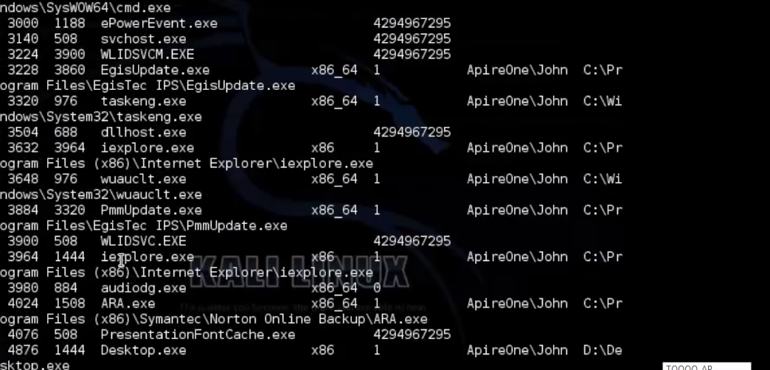
H2: Quá trình tấn công diễn ra một cách thành công
Nguồn tài liệu có trích dẫn:
- Ethical Hacking and Countermeasures của tổ chức EC-Council biên soạn.

Bộ phận/Đơn vị áp dụng | Thành phố Hồ Chí Minh, ngày tháng năm2018  Người viết sáng kiến

